1. 手段：

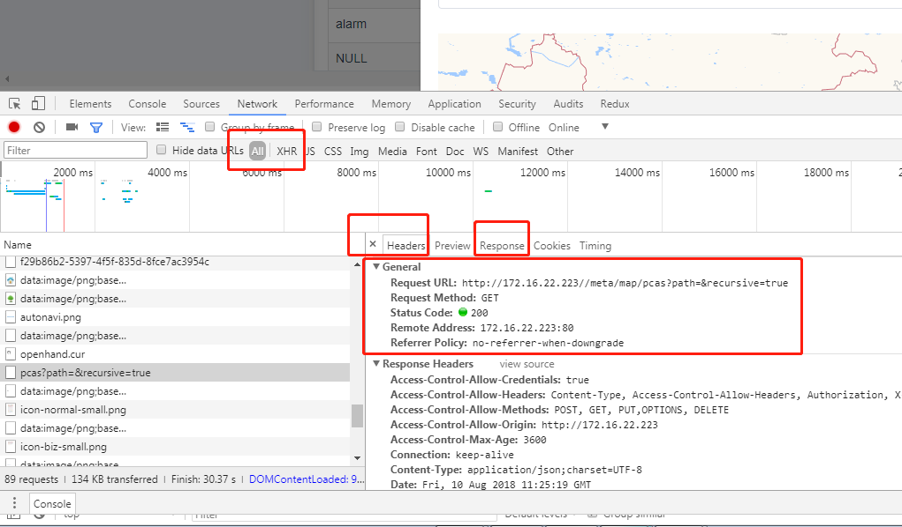

1. 无法解析扩展运算符，解决：

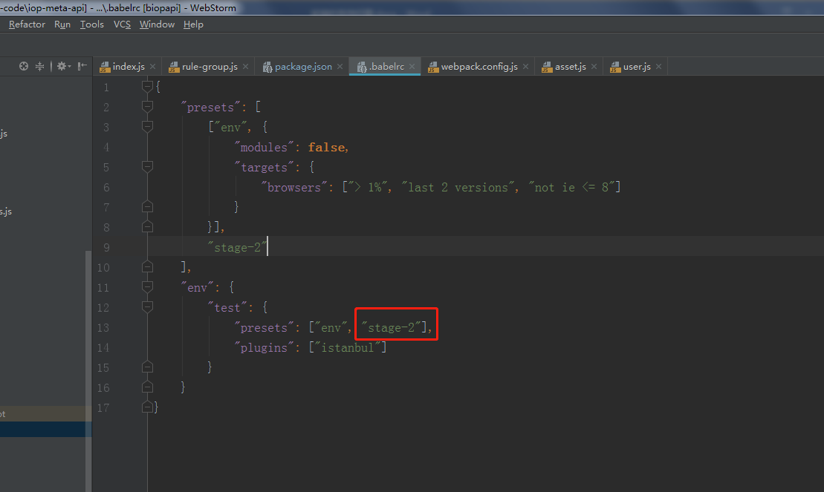

3..then函数不被支持，解决办法是，加一句return Promise.resolve();

1. 这个问题的解决办法

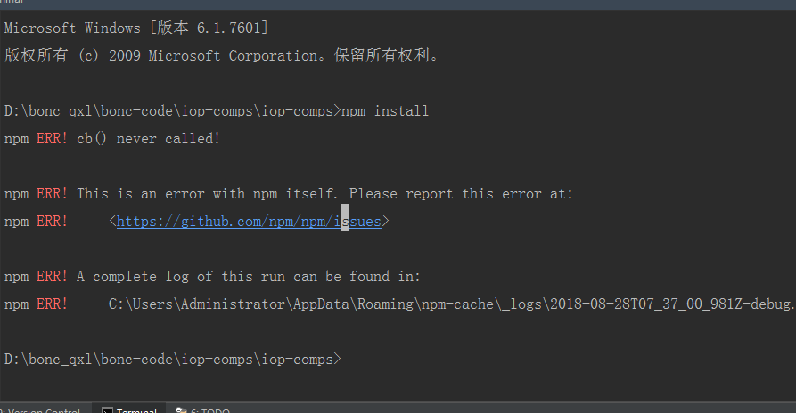

解决：

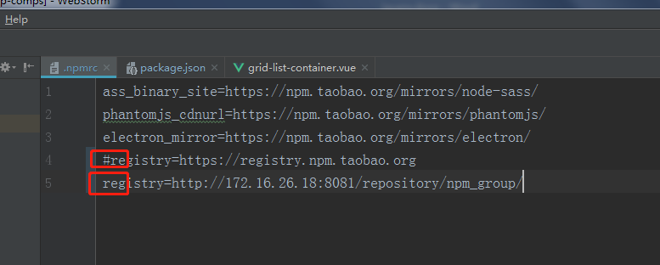

这个已经推到私服，所以可以改成版本号了

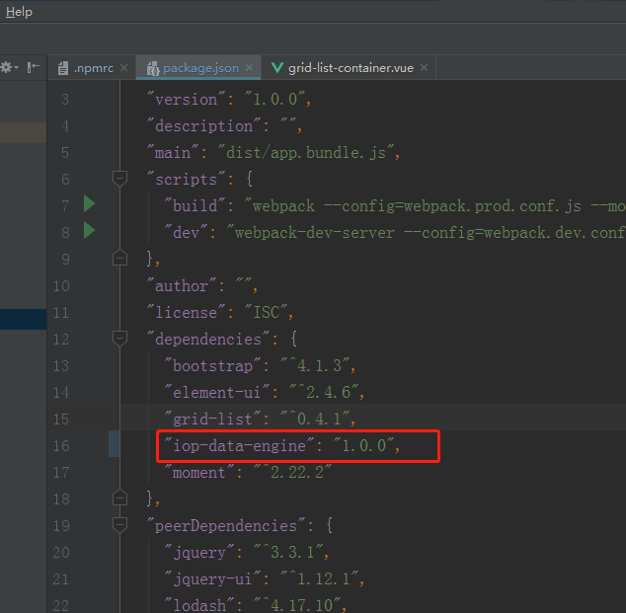

在node_modules里的文件是这么引入的，根本不用加”node_modules”这个前缀：

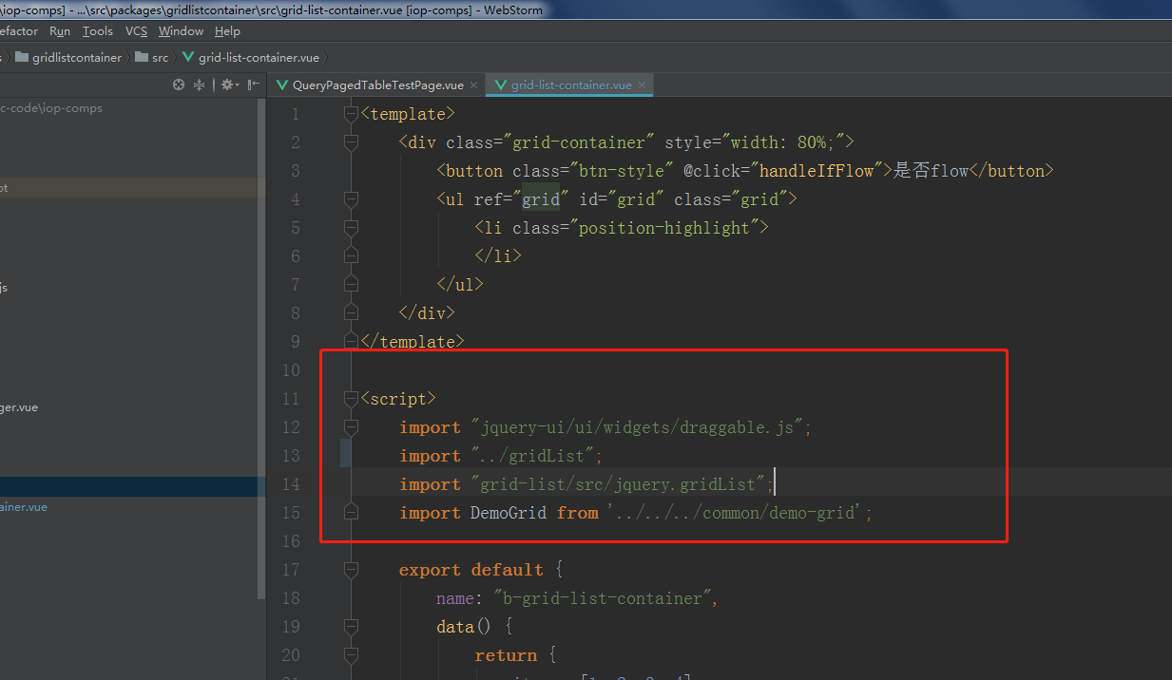

1. 改变了node_modules里的文件放到其他地方，我增加的函数会报错：

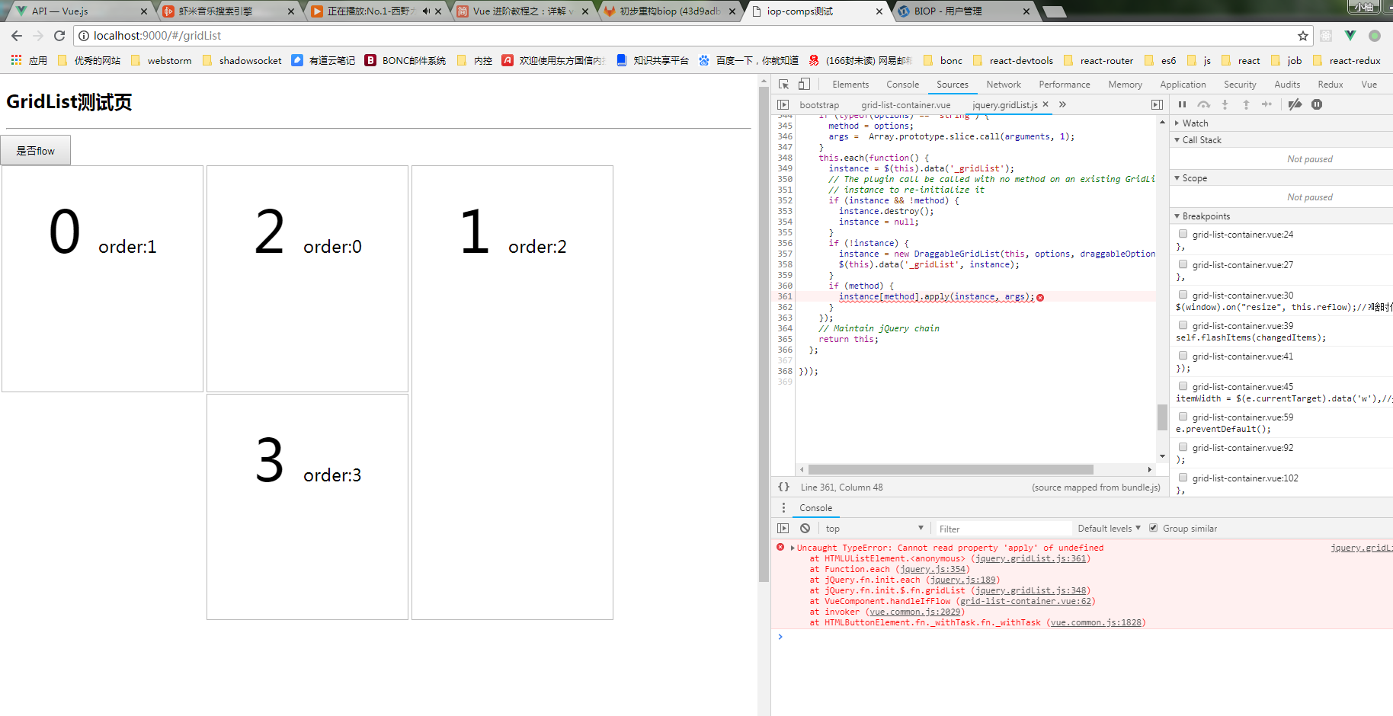

1. 记得看：

https://www.cnblogs.com/shy1766IT/p/5762707.html